- Click vào Đơn chờ giao không ra chi tiết đơn
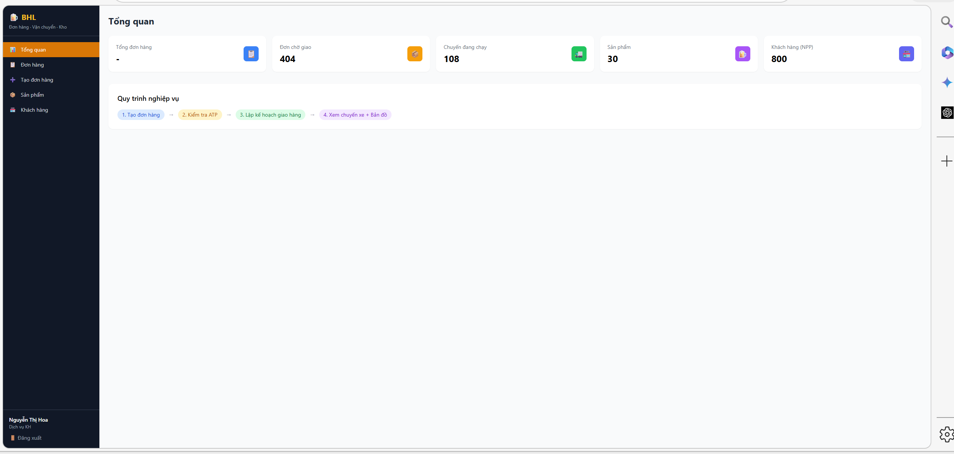

- Chọn kho để kiểm tra chưa hoạt động
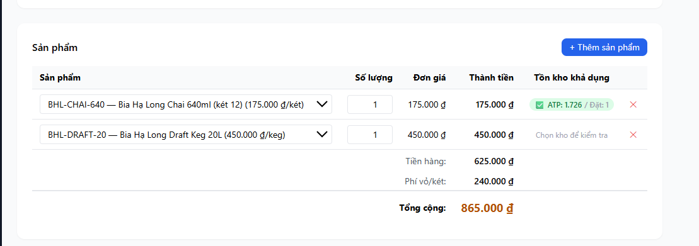

- Số tài xế sẵn sàng ít quá, không thực tế cho Test Demo, số tài xế Trường hợp 1 nên là 80% số xe khả dụng
Số tồn kho cũng nên nhiều hơn, tôi chọn nhiều mã sản phẩm không còn nên việc Demo rất bất tiện
- Thêm dữ liệu các xe đang giao hàng trên Bản đồ điều phối
- Kế toán chưa có dữ liệu đơn chờ duyệt. Dashboard không có báo cáo về số lượng đơn chờ duyệt, xem lại Dashboard cho từng user, chỉ hiện những báo cáo liên quan đến user được phân quyền biết
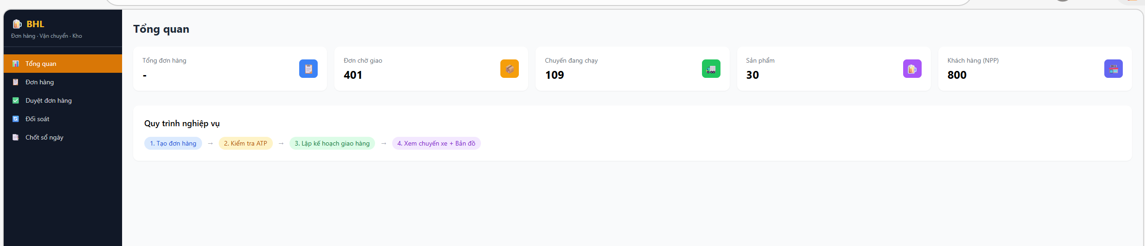

- Chưa có thông tin đối soát
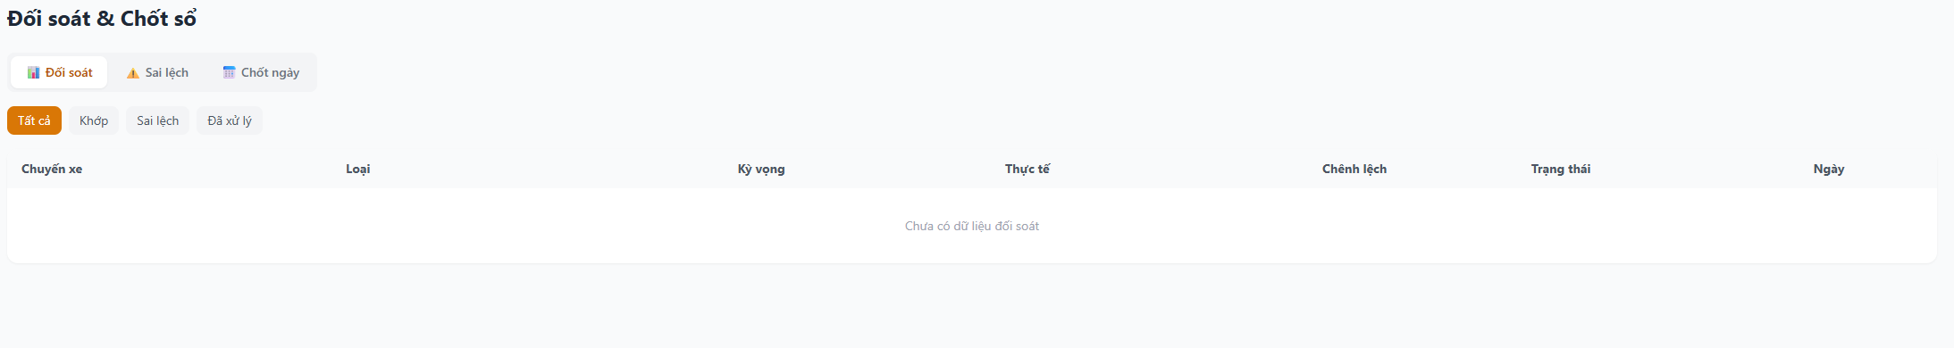
- Chưa có data test Chốt sổ cuối ngày
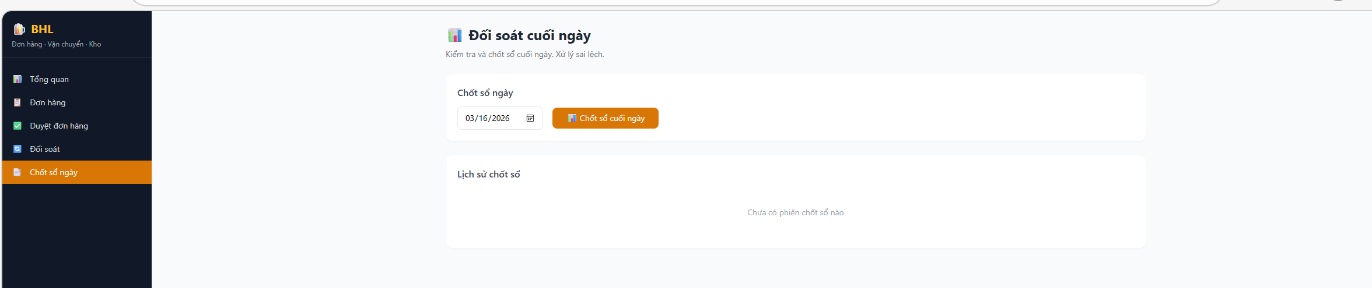
- Kiểm tra lại http://localhost:3000/ có hoạt động không

- Báo cáo “Tổng đơn hàng” chưa có số
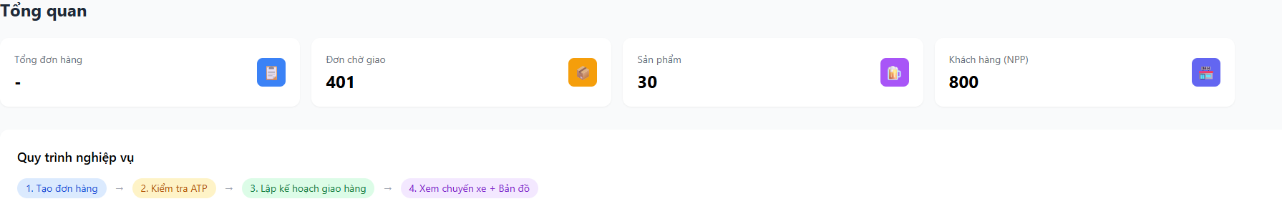

- Bản đồ chưa hiện thông vị trí xe đang giao hàng
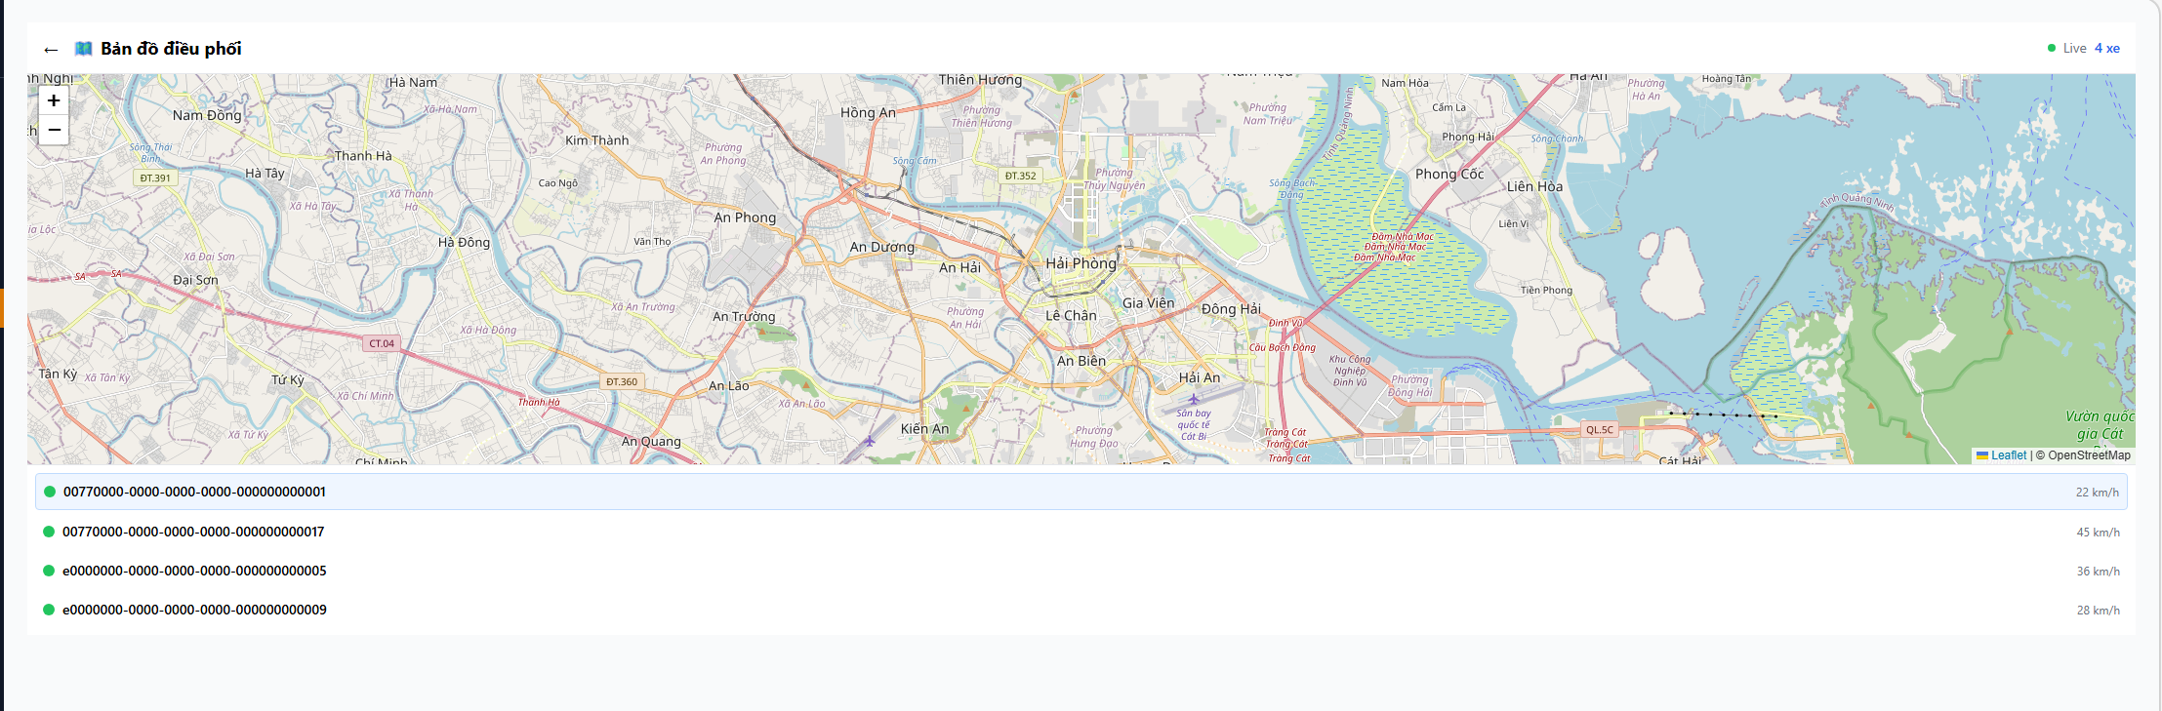

- Lỗi font chữ trong đơn hàng
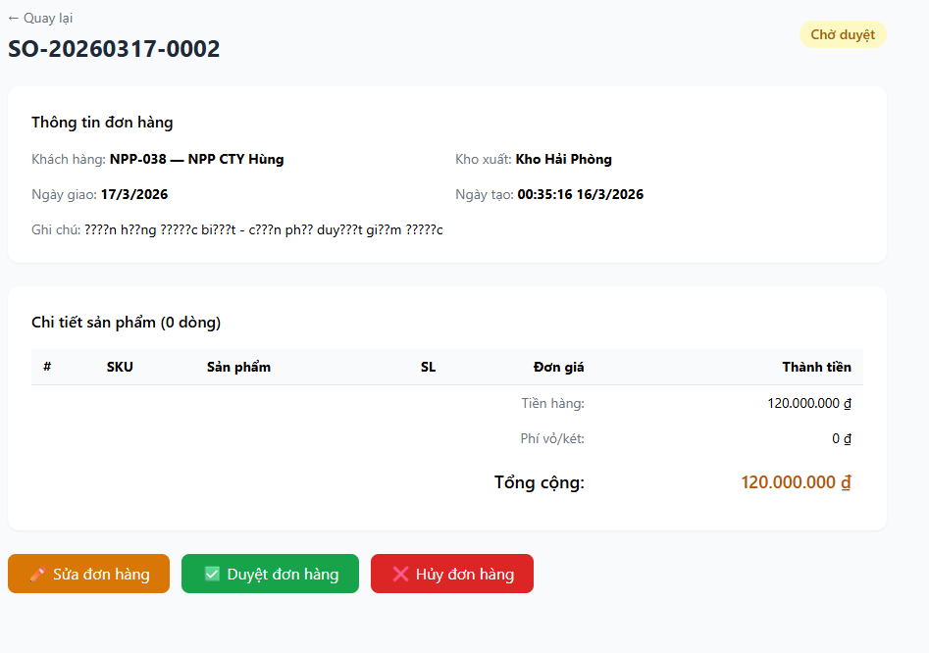

- Chưa có thông tin để test nghiệp vụ của lái xe nhận chuyến đầu tiên để test được full nghiệp vụ. lập 1 tài khoản tài xế vừa được giao 1 chuyến đầu tiên để test full nghiệp vụ

- Xác nhận Thu hồi vỏ không hoạt động
